Observe bien ces deux images. Lis la petite histoire. Imagine la suite et dessine ce que tu as écris.

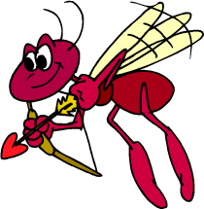  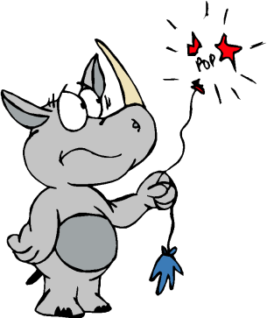 | Nino, le petit rhinocéros s’amuse comme un fou avec ses ballons.  Soudain, son ami Frédérique fait éclater les deux ballons.
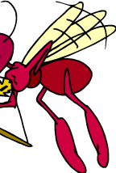  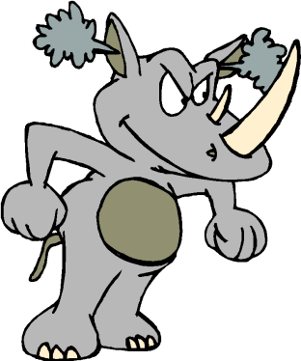 | Et très vite, il s’enfuit en éclatant de rire.  Nino est furieux. Il décide de se venger.

Des mots pour t’aider (si tu en a besoin).

moustique – corne – fesses - derrière | se précipiter – piquer

